Vielen Dank, dass du dir unsere Anschreiben-Vorlage heruntergeladen hast! Es handelt sich hierbei um einen Mustertext, den du, um ihn zu verwenden, individualisieren und inhaltlich anpassen solltest.

Lösche dazu diese Seite aus diesem Dokument und ergänze das Anschreiben mit deinen persönlichen Informationen. Die Seite kannst du ganz einfach löschen, indem du alle Inhalte auf dieser Seite markierst und die Entfernen-Taste („Entf“) drückst.

Wenn du dir beim Erstellen deines Anschreibens unsicher bist und inhaltliche Unterstützung brauchst, empfehlen wir dir den kostenlosen Bewerbungsgenerator von bewerbung2go. Dieser bietet dir einige Hilfestellungen und Designoptionen, mit denen du deine individuelle Bewerbung erstellen kannst.

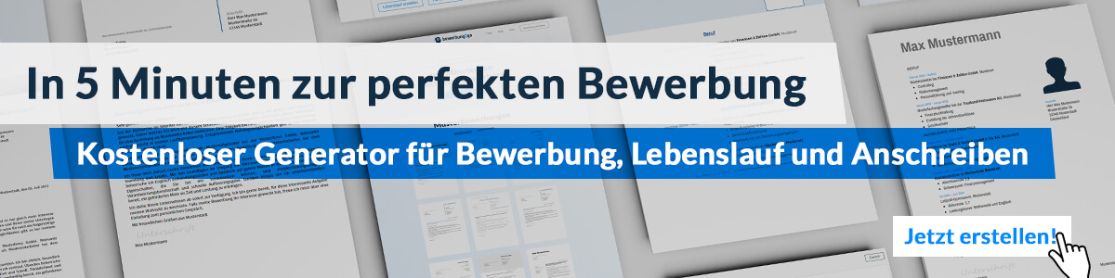
Hier entlang zum kostenlosen Bewerbungsgenerator von bewerbung2go
Arbeitgeber GmbH
Name Nachname
Straße 123
12345 Musterstadt
Musterstadt, 30.07.2026

Bewerbung als Wasserbauer

Sehr geehrte Damen und Herren,

die herausragende Expertise Ihres Unternehmens im Bereich Wasserbau und Ihr Engagement für nachhaltige und innovative Lösungen haben mich dazu bewogen, mich bei Ihnen als Wasserbauer zu bewerben. Mit meinen umfangreichen Kenntnissen und Erfahrungen im Wasserbau bin ich überzeugt, einen wertvollen Beitrag zu Ihrem Team leisten zu können.

In meinen bisherigen Positionen bei der Wasserbau GmbH und der Aquatech AG habe ich vielfältige Projekte in der Planung, Konstruktion und Wartung von Wasserbauwerken betreut. Hierzu zählten Deiche, Schleusen, Brücken und Uferbefestigungen. Dabei habe ich umfassende Kenntnisse in der Hydrologie, Baustoffkunde und Bautechnik erworben und konnte meine Fähigkeiten in der praktischen Umsetzung und Koordination von Bauprojekten stetig erweitern.

Ich bin eine zuverlässige, engagierte und teamfähige Person, die sich schnell in neue Aufgabenbereiche einarbeitet. Die Arbeit im Freien und die Bewältigung anspruchsvoller Bauprojekte bereiten mir große Freude. Durch meine flexible Arbeitsweise und meine Fähigkeit, auch unter schwierigen Bedingungen effiziente Lösungen zu finden, bin ich bestens für die Herausforderungen in Ihrem Unternehmen gerüstet.

Ich freue mich darauf, meine Fähigkeiten und Erfahrungen in Ihrem Team einzubringen und bin gespannt, mehr über die spezifischen Aufgaben und Projekte in einem persönlichen Gespräch zu erfahren. Vielen Dank für die Berücksichtigung meiner Bewerbung.

Mit freundlichen Grüßen


Benedict Vasquez

